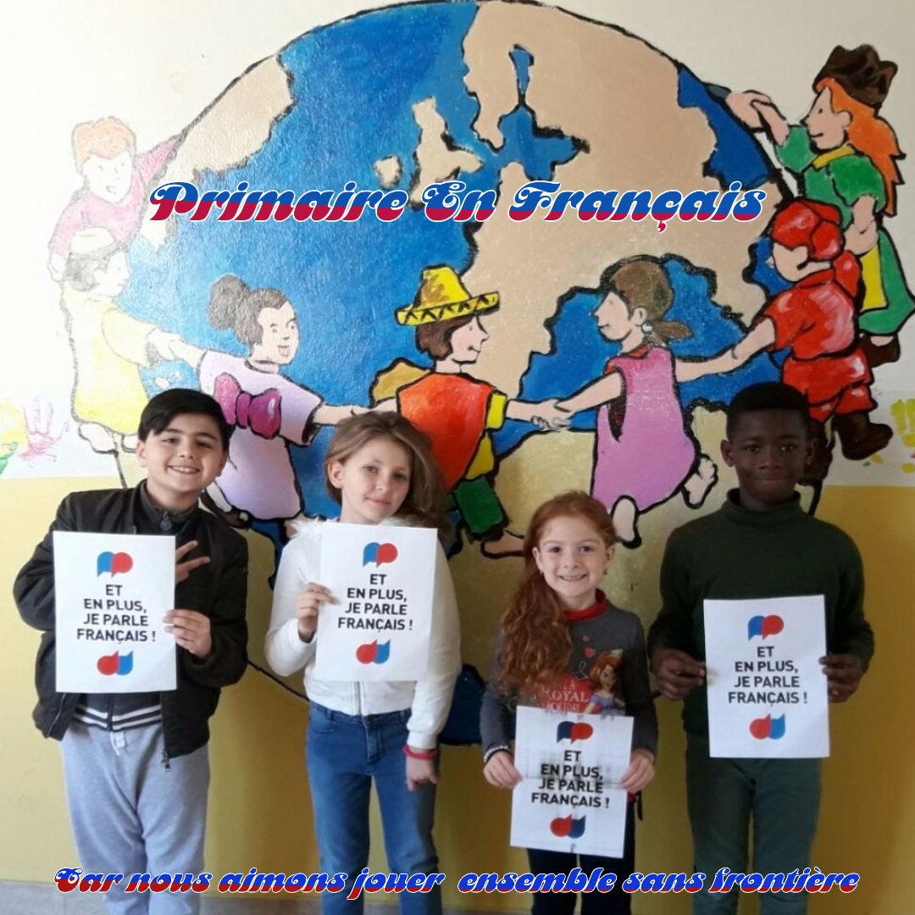
Logo Progetto Erasmus KA1

